

Evenwichtigheid van de indexatie 2024 bij Pensioenkring Cargill
Per 1 januari 2024 worden bij Pensioenkring Cargill de pensioenen van alle deelnemers, gewezen deelnemers en pensioengerechtigden verhoogd met 3%.
Tijdelijke versoepeling indexatieregels
De Wet toekomst pensioenen (Wtp) is op 1 juli 2023 ingegaan. In deze wet is het nieuwe pensioenstelsel uitgewerkt. Onderdeel van de wet is dat pensioenen sneller kunnen meebewegen met de economische ontwikkelingen.
Vooruitlopend op de invoering van de nieuwe pensioenregelingen zijn de indexatieregels tijdelijk versoepeld. De tijdelijkheid betrof in eerste instantie de periode van 1 juli 2022 tot 1 januari 2023. Deze periode in verlengd tot 1 januari 2024. Voorwaarden voor het gebruik van de tijdelijke regeling zijn:
- Sociale partners hebben een intentie tot invaren
- De actuele en de beleidsdekkingsgraad zijn hoger dan 105%, ook na het toekennen van de indexatie
- De evenwichtigheid van het besluit moet onderbouwd worden door het inzichtelijk maken van de kwantitatieve generatie-effecten naar geboortejaar

Intentie tot invaren
Sociale partners van Pensioenkring Cargill hebben hun intentie tot invaren naar het nieuwe pensioenstelsel kenbaar gemaakt.
Financiële situatie en indexatiebeleid Pensioenkring Cargill
De dekkingsgraad eind september 2023 is bepalend of er op 1 januari 2024 (gedeeltelijk) geïndexeerd kan worden. Bij Pensioenkring Cargill vindt de toeslagverlening jaarlijks per 1 januari plaats. Door een beleidsdekkingsgraad eind september 2023 van 145,5% is (gedeeltelijke) indexatie per 1 januari 2024 mogelijk.
Voor alle deelnemers (actief en inactief) is de maatstaf voor toeslagverlening per 1 januari 2024 de loonindex. Deze bedraagt 3,0%. Op basis van het bestaande beleid zou een gedeeltelijke indexatie van 2,98% mogelijk zijn per 1 januari 2024.
Door de versoepelde indexatieregels is toeslagverlening al vanaf een dekkingsgraad van 105% (beleids- en actuele dekkingsgraad) mogelijk, terwijl de grens eerder nog 110% bedroeg. Ook is de toekomstbestendigheid van de toeslagverlening losgelaten. Door deze versoepelde regels is een indexatie van 3% mogelijk.
Kwantitatieve generatie-effecten naar geboortejaar
Er moet worden aangetoond dat het indexatiebesluit evenwichtig is. Het effect van de extra verhoging per
1 januari 2024 verschilt namelijk per generatie.
Het bestuur van HNPF heeft daarom de effecten onderzocht van het gebruikmaken van de versoepelde indexatieregels voor de verschillende generaties t.o.v. de reguliere indexatieregels. Daarvoor is gebruik gemaakt van de haalbaarheidstoets* die jaarlijks aangeeft hoe het pensioenresultaat zich ontwikkelt voor de verschillende generaties. Dit pensioenresultaat is opnieuw gemeten met toeslagverlening o.b.v. de versoepelde indexatieregels van 3% t.o.v. een toeslagverlening o.b.v. bestaand beleid van 2,98%.

Het pensioenresultaat is nagenoeg ongewijzigd door de beperkt hogere toeslag.
In onderstaande tabellen worden de pensioenresultaten voor verschillende leeftijdscohorten inzichtelijk gemaakt met een toeslag van 2,98% en een toeslag van 3,0% in 2024. Zo daalt het pensioenresultaat van een 25-jarige met circa 0,1% en neemt het pensioenresultaat van een 75-jarige toe met 0,1%.

Pensioenresultaat met toeslagverlening o.b.v. van bestaand beleid van 2,98%
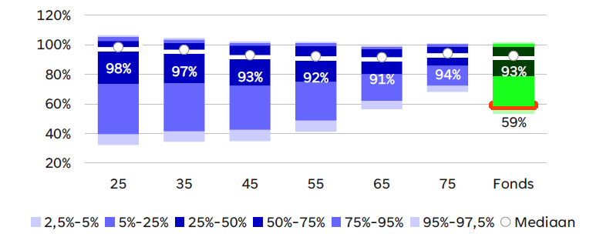

Pensioenresultaat met versoepelde toeslagverlening van 3%
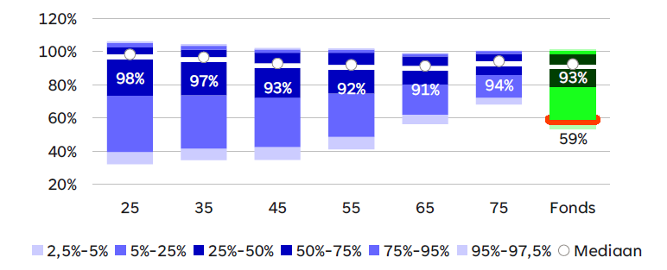
Naast de impact op het pensioenresultaat is ook gekeken wat de impact is van de extra toeslag op de verdeling van het overschot (resterend vermogen) bij invaren naar het nieuwe pensioenstelsel. Ook hier geldt dat er nauwelijks impact is door de beperkt hogere toeslag..
Conclusie
Door de geringe hoogte van de extra toeslag (0,02%) zijn de generatie-effecten van de extra toeslag marginaal.

* De haalbaarheidstoets (HBT) is een instrument om op lange termijn, tot 60 jaar verder, de pensioentoezeggingen te toetsen. De uitkomst is het zogenaamde pensioenresultaat. Het is de som van de verwachte reële uitkeringen conform beleid gedeeld door de som van de verwachte reële uitkeringen zonder korten en altijd indexeren X 100%.
Pensioenfondsen dienen jaarlijks een haalbaarheidstoets uit te voeren. Het geeft inzicht in de samenhang tussen de financiële opzet, het verwachte pensioenresultaat en de risico’s die daarbij gelden.

